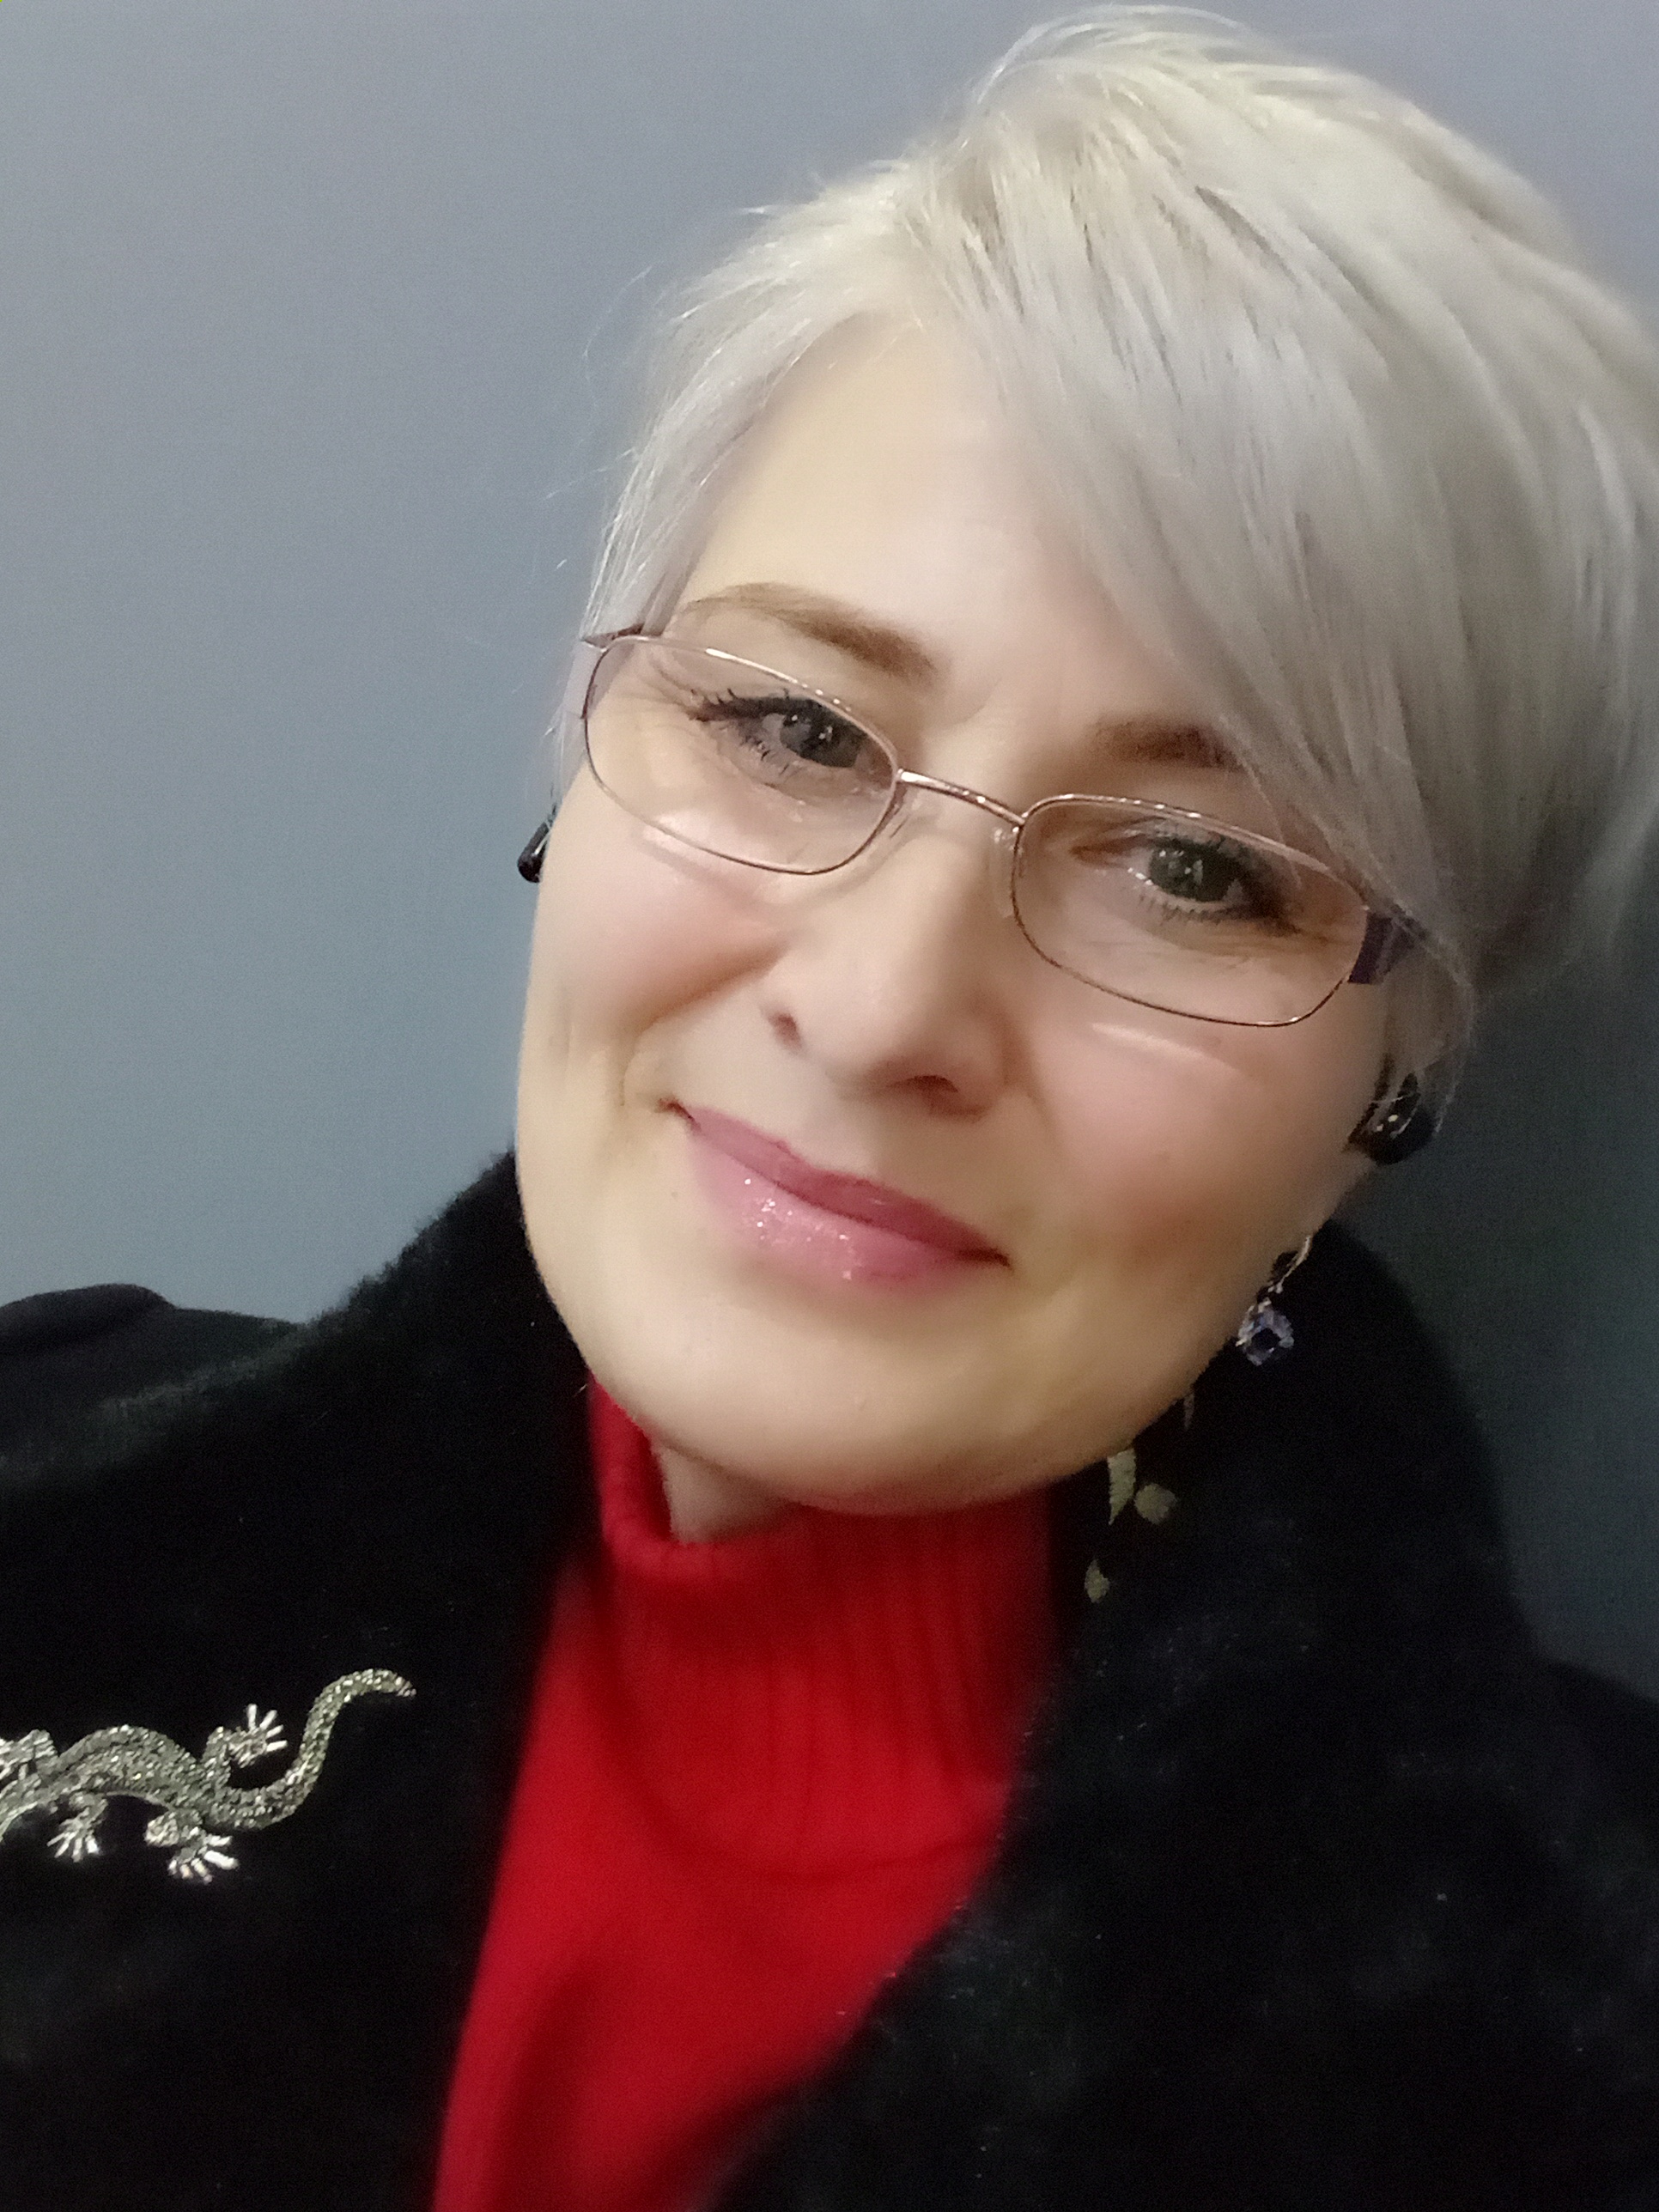  Українська мова та література |  |  |  | ОКСАНА ЄРЕМЕНКО

Досвід роботи:
- Загальний педагогічний досвід - 30 років.
- Із них: досвід роботи з учнями, які мають особливі освітні потреби - 23 роки.
- Учителька української мови та літератури

Освіта
Вища 1: спеціальність « Українська мова та література».
Кваліфікація за першою освітою: Філолог, викладач української мови та літератури.
Запорізький державний університет, 2000р.

Вища 2: спеціальність «Спеціальна освіта».
Кваліфікація за другою освітою: Викладач корекційної педагогіки і спеціальної психології. Вчитель-дефектолог (олігофренопедагог, аутопедагог). Психолог освітніх та соціально-реабілітаційних закладів».
КЗ «Хортицька національна навчально-реабілітаційна академія» ЗОР, 2020р.

Кваліфікаційна категорія: вища.

Педагогічне звання: «учитель-методист»

Реєстрація-вул. проф. Толока , 19-46.
м. Запоріжжя, 69096, Україна
Фактичне місце проживання-
проспект Гагаріна, 49А-90. м. Харків, Україна

 |  | +380664491958  +380931528203
 |  | oaeremenko69@gmail.com
 |  | Портфоліо

